Лабораторная работа

Построение стандартных геометрических примитивов

Цель:
- Изучить основные объекты программы Blender.
- Научить выполнять построения при помощи основных объектов.
- Освоить базовые трансформации.

Ход работы
Mesh являются одной из разновидностью объектов Blender. Их также называют сетками или полисетками. Они выполняют функцию трехмерных геометрических примитивов, изменяя которые с помощью базовых трансформации и других модификаторов, создают другие формы.
Blender содержит десять предустановленных mesh-объектов:
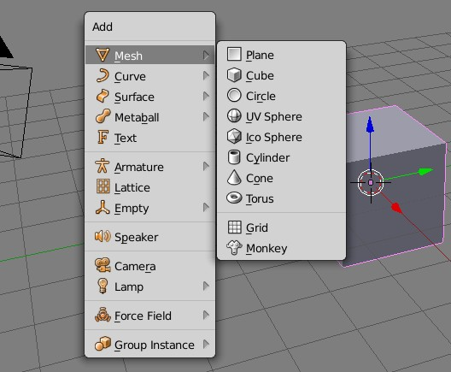
Рисунок 1
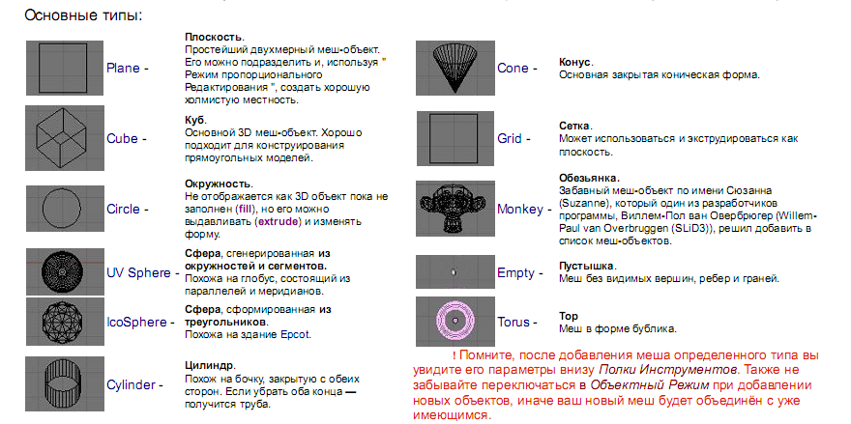
Рисунок 2
Один из способов добавить mesh-объект на сцену – нажать комбинацию Shift+A в ее пределах. Откроется всплывающее меню добавления объектов. Такое меню показано на изображении выше.
Другие пути добавления объектов – через полку инструментов и заголовок 3D View. В меню заголовка надо выбрать пункт Add (Добавить). На полке инструментов (T) кнопки добавления объектов находятся во вкладке Create (Создать).
Объекты добавляются в позицию 3D-курсора. Бывает удобно, чтобы Mesh появлялся в центре сцены. Для точной установки туда курсора, следует нажать Shift+S и в появившемся меню привязки (snap) выбрать Cursor to Center.
Когда вы только добавили объект, в панели оператора полки инструментов появляются его настройки. Панель оператора находится ниже вкладок, ее компоненты зависят от используемого до этого действия.
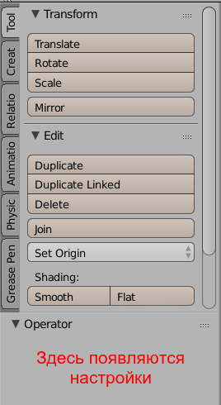
Рисунок 3
У некоторых Mesh настойки можно сделать такими, что исходная форма объекта будет изменена до неузнаваемости. Ниже показаны два тора. У одного из них сильно уменьшено количество сегментов.
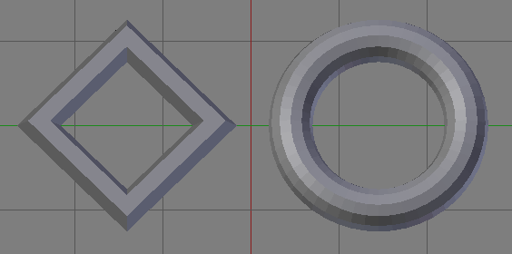
Рисунок 4
Чем больше у объекта сегментов, тем более сглаженным он выглядит. Наиболее наглядно это видно на шарах.
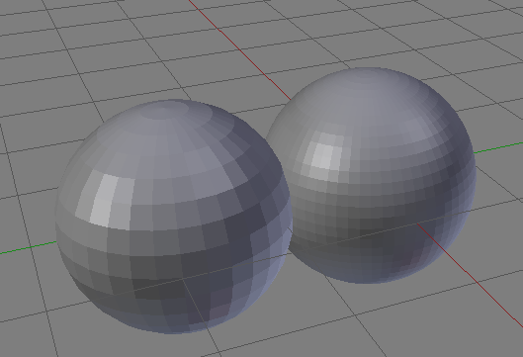
Рисунок 5
Однако в пользу увеличения количества сегментов есть одно большое "но". Их прорисовка приводит к увеличению затрат ресурсов. Как следствие компьютер начинает тормозить.
Поэтому в Blender существуют другие способы сглаживания Meshей. Например, кнопка Smooth, расположенная на полке инструментов на панели Edit.
В процессе моделирования часто прибегают к такому приему, как распределение объектов по слоям. Это позволяет отрисовывать на экране только один объект и только с ним вести работу. Позже, когда формируется окончательная картина, включают видимость всех слоев.
Включатели слоев находятся в заголовке 3D View и вместе выглядят как сетка. Чтобы включить видимость несколько слоев, надо кликать по ячейкам с зажатым Shift. Чтобы переместить объект на другой слой, надо выделить объект, нажать M и в появившемся плавающем окне выбрать желаемый слой.
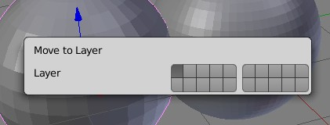
Рисунок 6
Следует отметить, в Blender слои – не единственный способ организации объектов.
Вы можете добавить новый mesh, находясь в режиме редактирования другого. Тогда при переключении на объектный режим оба Meshа образуют один более сложный. Другой способ объединения Meshей воедино – это выделить их в объектном режиме и нажать Ctrl+J. Таким образом, комбинируя и трансформируя различные полисетки, можно получить что-угодно.

Базовые трансформации
В Blender к базовым трансформациям, или преобразованиям, относят перемещение, вращение и масштабирование объекта. Данные операции можно выполнять с помощью горячих клавиш, специальных манипуляторов трансформации, региона свойств и полки инструментов.
По умолчанию включен манипулятор перемещения. На это указывают три цветные стрелки- оси, выходящие из центра объекта при его выделении. Зажав любую из стрелок левой кнопкой мыши, объект можно перемещать вдоль соответствующей оси.
Кнопки включения манипуляторов базовых трансформаций находятся в заголовке 3D View.
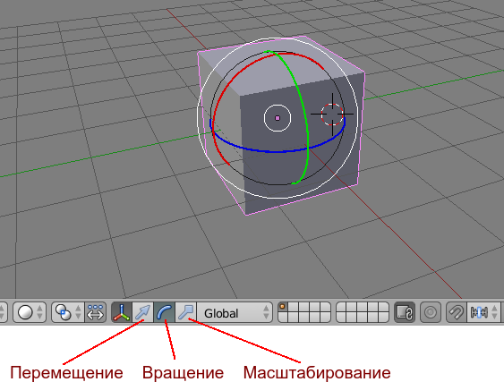
Рисунок 7
На изображении включено вращение. Перетаскивание мышью за цветные маркеры на кубе будет его вращать вокруг соответствующей оси. Если курсор мыши зажать около белых окружностей, то вращение будет произвольным.
В процессе трансформации заголовок 3D View скрывается, а вместо него появляется информация о том, что происходит и каково значение:
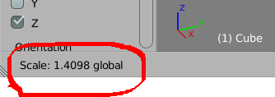
Рисунок 8
Если при выполнении операции зажать Ctrl, то изменение будет происходить с относительно крупным шагом. Например, на одну блендер-единицу при перемещении или 5 градусов при повороте. Блендер-единица равна ширине одной ячейки сетки. Если зажать и Ctrl и Shift, то в большинстве случаев изменения также будут дискретны, но уже на более мелкое значение.
В определенных случаях, когда вам надо повернуть, передвинуть, поменять размер на точно определенное значение, бывает удобнее изменять объекты с помощью региона свойств (N) редактора 3D View. Здесь есть соответствующие группы полей на панели Transform.
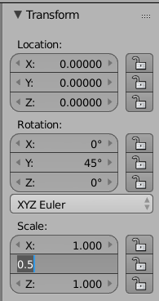
Рисунок 9
Однако чаще пользуются горячими клавишами.
Нажатия (не зажатие, а просто нажать и отпустить) клавиш G, R, S выполняют операции:
- G – grab/move – перемещение
- R – rotate – вращение
- S – scale – изменение размера
После вызова операции, трансформация происходит при движении мыши. Чтобы подтвердить изменение, надо кликнуть левой кнопкой мыши, для отмены – правой. В данном случае, также как с манипуляторами, можно зажимать Ctrl и Ctrl+Shift.
Если требуется трансформация только по одной оси, то сразу после нажатия буквы G, R или S, надо нажать X, Y или Z, которые ограничат изменения только в пределах одной оси. При этом на сцене появится цветная линия-ось, проходящая через центр объекта.
При масштабировании следует учитывать, что чем ближе был курсор мыши к центру объекта перед нажатием S, тем сильнее объект будет изменяться при движении мыши. Другая особенность – перевод курсора в противоположную сторону переворачивает объект.
В Blender перемещать объекты можно также правой кнопкой мыши. Ее надо зажать и немного передвинуть мышь, после чего кнопку уже можно отпустить. Объект как бы привяжется к курсору. Чтобы подтвердить изменение, надо кликнуть левой кнопкой. Чтобы отменить – правой. При данном способе перемещения также доступно ограничение по осям клавишами XYZ.
Если два раза подряд нажать клавишу R, то объект будет вращаться как трекбол.

Упражнение 1.

У вас на сцене есть куб, камера и лампа. Измените их свойства так, чтобы получилась примерно такая картина:
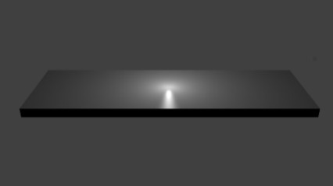
Рисунок 10

Инструкционная карта
- Выделите куб. Откройте регион свойств (N). В группе Scale в поле X впишите значение 3, в поле Z – значение 0.1.
- Переключитесь на ортогональный вид спереди. Для этого на NumLock надо нажать 1 и, если вы не видите сетку, 5.
- Выделите лампу. С помощью красной стрелки-манипулятора поместите ее на ось Z (синяя линяя).
- Переключитесь на вид справа (3). С помощью зеленой стрелки разместите лампу на оси Z.
- С помощью синей стрелки опустите лампу до уровня чуть выше куба, который теперь является прямоугольным параллелепипедом.
- Покрутите колесо мыши, чтобы увеличить масштаб. Это позволит точнее выравнять лампу.
- Переключитесь на вид из камеры (0). Выделите камеру, кликнув по ее границе правой кнопкой мыши.
- В регионе свойств в группе Rotation в поле Z впишите значение 0.
- Установите курсор мыши в пределах камеры, зажмите правую кнопку мыши и слегка потяните. После привязки камеры к курсору кнопку мыши можно отпустить.
- Передвиньте камеру так, чтобы брусок был полностью в ней виден.
- Нажмите F12 для получения изображения. Нажмите F3 для его сохранения.

Упражнение 2.

Создайте модель молекулы воды.
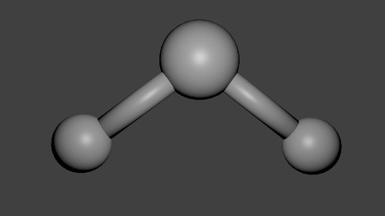
Рисунок 11
Примечания. Угол между связями равен 104.5 градусов. Комбинация клавиш Shift+D выполняет дублирование объектов.

Инструкционная карта
- Удалите со сцены куб (X или Del).
- Нажмите Shift+A и добавьте Mesh (полисетку) Cylinder (Цилиндр).
- Сразу в панели оператора, которая находится в нижней части полки инструментов (T), установите радиус в значение 0.3, а глубину – в 3.
- Переключитесь на ортогональный вид справа (3, 5 на NumLock).
- Нажмите Shift+D, затем Enter. Будет создана копия цилиндра. Она находится в том же месте, что исходный.
- Откройте панель свойств (N). Измените значение поворота (rotation) по оси X на 104.5.
- Увеличьте масштаб (+). Нажмите G и сместите вверх выделенный цилиндр так, чтобы его левый конец слегка касался верхнего конца первого цилиндра. Должно получиться подобие буквы Г.
- Установите 3D-курсор в месте соприкосновения цилиндров. Для точного позиционирования используйте виды спереди, справа и сверху (1, 3, 7). Снова вернитесь на вид 3.
- Нажмите Shift+A и добавьте UV Sphera.
- Продублируйте ее (Shift+D, затем Enter).
- Нажмите G и сместите ее на другой конец одного из цилиндров.
- Немного уменьшите вторую сферу (S).
- Продублируйте эту сферу, копию переместите на конец другого цилиндра.
- Выделите все элементы модели так, чтобы большая центральная сфера была выделена последней. Выделение выполняется правой кнопкой мыши при зажатом Shift.
- Нажмите Ctrl+J. Произойдет объединение объектов в единый Mesh. Его точка центра масс будет находиться в том объекте, который был выделен последним.
- Переключитесь на вид из камеры. На полке инструментов (T) во вкладке Tools (инструменты) нажмите кнопку Smooth (гладко).
- Используя R, R-R, G и поворачивая сцену, расположите молекулу так, как вам хочется. Для лучшей освещенности можно поместить лампу между камерой и моделью.
- Посмотрите результат (F12).

Задание 1.

Создание Скульптуры
Создайте скульптуру, используя как минимум по одному меш-объекту из списка в меню Add-Mesh (не используйте окружность и решетку). Каждый раз, перед созданием нового объекта, убедитесь, что вы находитесь в Объектном Режиме. Используйте " Плоскость " (plane) для создания пола и увеличьте ее до достаточно больших размеров. Разделите свое 3D окно на две части, чтобы вы могли в одном окне использовать рабочие Виды, а во втором - вид из камеры. Используйте ПКМ для выделения объектов.
Поэкспериментируйте с размером и положением новых объектов.
Не забывайте использовать клавиши видов 1, 3, 7 для быстрого переключения между основными видами. Поэкспериментируйте с расположением и углом наклона камеры для получения лучшего вида!
Почаще сохраняйте Вашу работу!

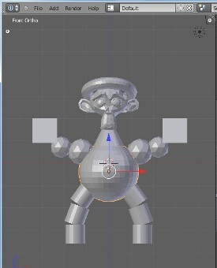
Рисунок 12

Задание 2.

Построить снеговика из объектов-примитивов.

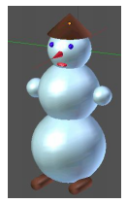
Рисунок 13

Задание 3.

Постройте колонну из объектов-примитивов.

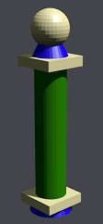
Рисунок 14

Контрольные вопросы

- Назовите разновидности объектов используемые в программе.
- Какими способами можно добавить mesh-объект?
- Как используются слои в программе?
- Что относится к базовым трансформациям?
- Какие горячие клавиши используются для включения базовых трансформаций?

